菓子 業界の動向 -日本市場-

調査担当：Uzabase食品セクターチーム

最終更新日：2024年06月27日（最終訂正日：2024年06月27日）

# レポートサマリー

### 業界概要

菓子業界は成熟市場、国内出荷額は約3.6兆円

カテゴリごとに購入層や販売手法が異なり、一般的に商品のライフサイクルは短い

中小企業や小売のPB参入も多いが、市場の大部分は大手が占める

近年は大人向け商品や復刻版などが強化、各企業がTVCM以外の宣伝手段にも着手

### 市場環境

国内出荷額は緩やかな増加傾向からコロナ禍で減少、2021年以降は回復傾向で推移

チョコレート、洋菓子、アイスクリーム類の消費はイベントや気温の影響を受ける

コロナ禍でインバウンド需要が消失も、2023年には回復

原材料価格の高騰により値上げ実施が相次ぐ、2024年はカカオ豆が急騰

### 競争環境

大手総合菓子メーカーと特化型プレイヤーが存在

明治ホールディングス：チョコレートでトップシェア、海外展開の拡大を目指す

江崎グリコ：主力製品はポッキー、プリッツなど、海外も積極展開

カルビー：国内スナックトップシェア、2030年度までに海外売上高比率約4割を目指す

# 業界概要

**菓子業界は成熟市場、国内出荷額は約3.6兆円**

本業界ではチョコレート、スナック、ビスケット、米菓、和洋菓子、冷菓、キャンディなどを製造する企業群を扱う（乳類を主原料とするアイスクリームについては、乳業・乳製品業界を参照）。

 総務省・経済産業省「経済構造実態調査」によると、2021年の菓子の国内出荷額は約3.6兆円である。なお、食料品全体の出荷額は同年時点で約28兆円となっており、そのうちの1割強を菓子が占めている。また、全日本菓子協会によると、2023年の菓子の輸入額は約913億円で、国内市場のほとんどを国内生産が占める構造となっている。

**カテゴリごとに購入層や販売手法が異なり、一般的に商品のライフサイクルは短い**

菓子は様々な種類があるが、チョコレート類、スナック、ビスケット、米菓、洋生菓子、和生菓子などが代表的である。カテゴリによって原材料や顧客層など特性が異なるため、メーカーも分かれる傾向がある。保存性では、水分量の割合によって生菓子、半生菓子、干菓子に分けられるが、特にケーキなどの生菓子は輸送、販売手法などが異なり、専業メーカーが多い。

顧客層の違いで見ると、チョコレート類やスナック系は幅広い層を持つが、米菓や和生菓子の顧客の中心は高齢者となっている。また、基本的に一般消費者が顧客となるが、製菓材料や、外食産業で使用されるような洋生菓子、スナック類は業務用も存在する。特に近年は冷凍技術が発達し、冷凍保存可能でかつ品質の高い生菓子が提供可能になっている。

本業界は、消費者嗜好が多様化し、新商品やリニューアルも多いため、商品のライフサイクルは短い。また、購買を喚起する期間限定商品などのニーズも高いため、常に商品開発が必要で、多品種少量生産、集中販売でロスの出やすい構造となり、生産効率や在庫管理が課題となる。

食品ロスが出る要因の一つに、食品業界のいわゆる「1/3ルール」（賞味期間の1/3以内に納品する商慣習）があり、賞味期日まで日数が残っていても廃棄となることがある。近年は食品製造業全体として、商品入れ替えプロセスの見直しなどによる返品率の低減や、アイテム数の削減に取り組んでいる。

**中小企業や小売のPB参入も多いが、市場の大部分は大手が占める**

本業界の参入障壁は低く、各地の土産物、伝統菓子メーカーなど中小企業から大規模企業まで様々な企業が存在するが、市場の大部分を大手メーカーが占める。総務省・経済産業省「経済構造実態調査」によると、パン・菓子製造業のうち、従業員規模20人未満の事業所が約5割を占め、100人以上の事業所は約1割となっている。一方、出荷金額では100人以上の大規模事業所が約8割を占めている。日常的に菓子を購入する小売店はスーパーやコンビニエンスストアなどであり、大手メーカーの流通力が影響していると考えられる。

なお、近年はスーパーやコンビニエンスストアなどの小売大手が菓子分野でもプライベートブランド（PB）を出し、店頭において大きな割合を占めている。メーカー側でもPBの受託製造分を無視できなくなっている中で、自社ブランド（ナショナルブランド、NB）の差別化を図る必要がある。このため、大手メーカーではブランドの浸透とマーケティングを目的としたメーカー直販店を持つなどの取り組みがみられる。

**近年は大人向け商品や復刻版などが強化、各企業がTVCM以外の宣伝手段にも着手**

菓子類は嗜好品であることから、一般に経済発展または年少人口に比例して消費されるが、日本では少子高齢化が進んでいる。そのため、メーカー各社は国内で対象年齢層を広げている。

近年は、メーカーは20-30代を対象とした大人向け商品や、団塊世代向けにロングセラー商品の「復刻版」、家飲みのつまみ用商品、健康志向に合わせた機能性食品などを強化している。総務省「家計調査」の菓子支出額をみると、現在でも支出額自体は子供を含む世帯が最多であるが、2000年からの増加率でみると単身世帯や夫婦のみの世帯の方が高い。

また、本業界は競合製品が多く消費者嗜好も多様化しているため、TVCMのみでは商品ヒットへ繋げにくいとも言える。近年は反応が早いSNSを活用したトレンド化、店頭などのオフラインの接点活用など、消費者との直接的なコミュニケーションの強化といった動きも見られる。

**世帯類型別菓子支出額**

|  |  |  |  |
| --- | --- | --- | --- |
|  | **単身世帯** | **夫婦のみの世帯** | **夫婦のみの世帯または夫婦と未婚の子供のいる世帯** |
| 2000年 | 1,847 | 3,424 | 4,745 |
| 2023年 | 3,238 | 5,835 | 7,223 |
| 増加率 | 75% | 70% | 52% |

単位：円

出所：総務省統計局『家計調査』

**バリューチェーン**

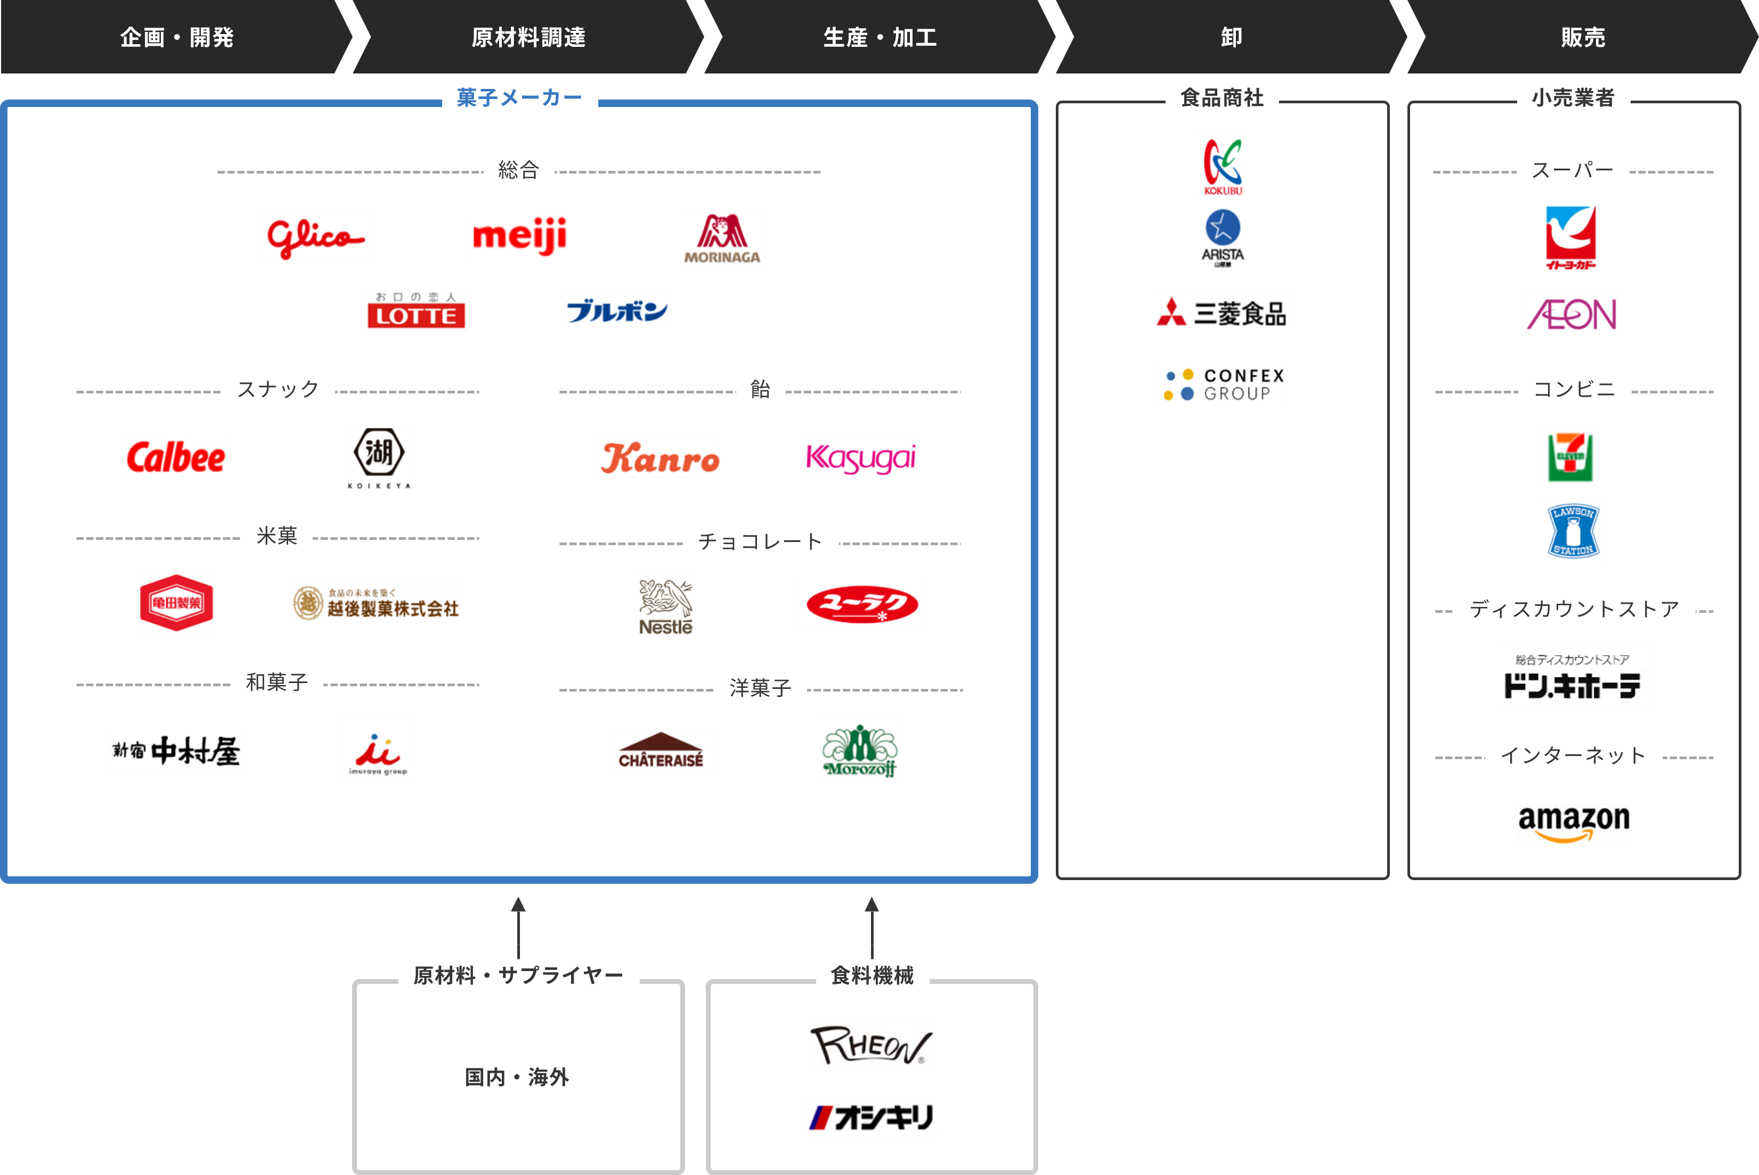

出所：Uzabase作成

# 市場環境

**国内出荷額は緩やかな増加傾向からコロナ禍で減少、2021年以降は回復傾向で推移**

総務省・経済産業省「経済構造実態調査」によると、菓子出荷額は、2000年代は3兆円程度で推移していたが、2012年頃から上昇基調となり、2015年に3.5兆円、2019年に3.9兆円となった。

内訳をみると、各品目概ね1~2割とカテゴリごとに分散している。2011-21年の増加率をみると、減少したのは和生菓子のみで、特にチョコレート類や洋生菓子は約1.4倍に上昇している。

また、全日本菓子協会によると、2020年はコロナ禍での巣ごもり需要があった一方、土産用や進物用、オフィス需要の減少などを背景に生産金額・数量ともに前年比6%減となった。2021年以降は回復傾向にあり、2023年は土産物や進物用、オフィス需要の回復に加えて、原材料高騰による価格改定やインバウンド需要もあり、生産金額は2019年以前の水準を超えた。

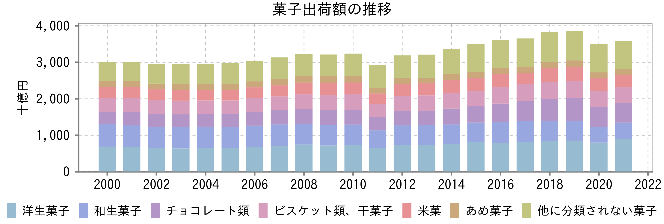

出所：経済産業省『工業統計』、総務省・経済産業省『経済センサス（活動調査）』『経済構造実態調査（製造業事業所調査）』

注1：経済構造実態調査（2021年以降）は全事業所、他統計は従業者4人以上の事業所を対象

注2：分類名が一致する場合は同一系列で掲示

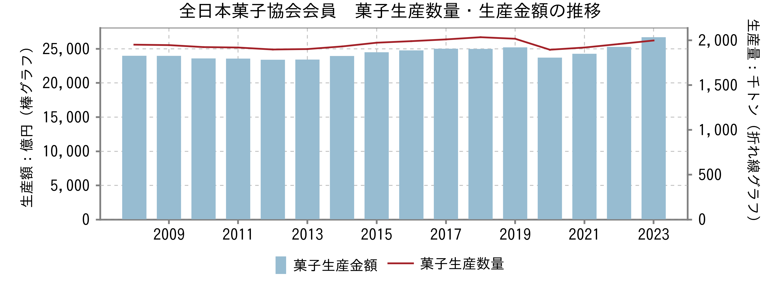

出所：全日本菓子協会

**チョコレート、洋菓子、アイスクリーム類の消費はイベントや気温の影響を受ける**

菓子は日常的に消費する食品であるが、クリスマスやバレンタインなどのイベントや、気温による影響を受ける。世帯あたりの菓子消費額をみると、ケーキなどの洋生菓子は12月、アイスクリーム類は夏季、チョコレート類は2月に多く消費されていることがわかる。たとえば、チョコレートは年間消費額の2割程度をバレンタインのある2月で消費するなど、季節性が高い。これらの分野では消費者のニーズを把握し、欠品や供給過多を招かないよう適切な需要予測が重要となる。一方で、スナック菓子やビスケットは季節関係なく比較的安定的な消費となっている。

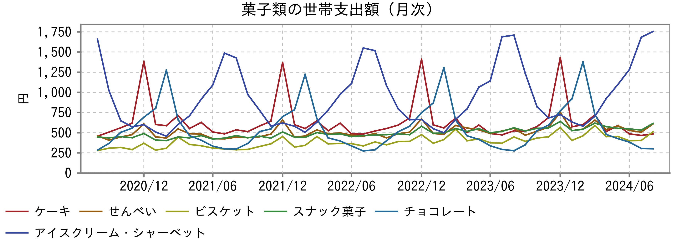

出所：総務省統計局『家計調査（二人以上の世帯）』

**コロナ禍でインバウンド需要が消失も、2023年には回復**

菓子類は国内生産・国内消費が多く、全日本菓子協会によると、2023年の菓子の輸入額は約913億円、輸出額は約431億円といずれも生産額の5%にも満たない。一方で、2010年代は訪日外国人観光客による菓子のお土産購入額が増加傾向にあった。また、観光庁「訪日外国人消費動向調査」と日本政府観光局(JNTO)の「訪日外客統計」から、2023年の訪日外国旅行者の菓子類購入金額は2,000億円弱と推計できる。輸出額よりも多く、インバウンド需要は本業界にとって重要であると言える。

**原材料価格の高騰により値上げ実施が相次ぐ、2024年はカカオ豆が急騰**

菓子類の主な材料である糖類、小麦粉、油脂類、チョコレートなどは輸入依存度が高く、為替や世界的な需給の影響を受ける。

2021年以降、世界的な需要増や物流費の高騰、さらに2022年はウクライナ危機と急激な円安が発生したことで、原材料価格が高騰した。植物油脂は2021年後半から、小麦粉は2022年に入って急騰したが、2024年はピーク時より落ち着いている。一方、2022年から高騰しているチョコレートは、カカオ豆の主要産地の西アフリカで、異常気象や疫病が発生した影響もあり、2024年に急騰している。コストアップが吸収しきれないレベルに達しており、本業界プレイヤーは価格転嫁や、高価格帯の商品拡充を進めている。

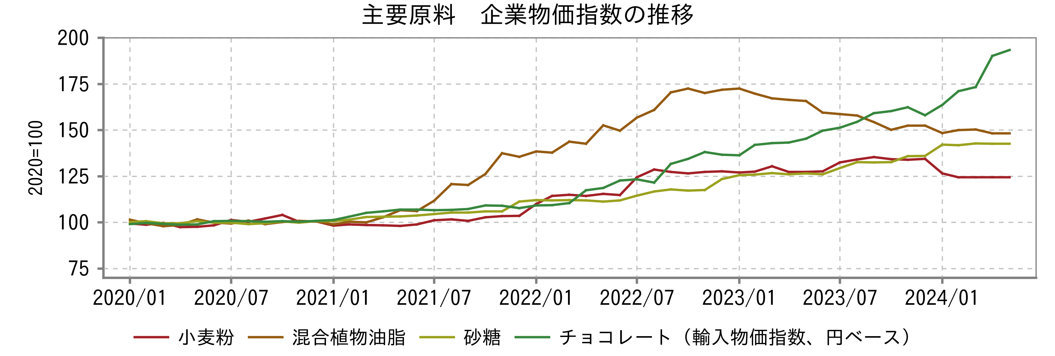

出所：日本銀行『企業物価指数』

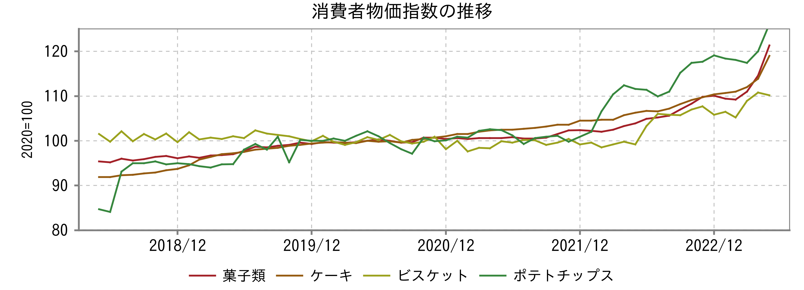

出所：総務省統計局

# 競争環境

**大手総合菓子メーカーと特化型プレイヤーが存在**

本業界の主要企業は、総合菓子メーカーとカテゴリ特化型メーカーに分けられる。業界の大手は砂糖菓子類を中心に各種菓子を製造する総合菓子メーカーが多く、明治ホールディングス、森永製菓、江崎グリコなどが挙げられる。この3社は創業100年近い老舗企業である。各社複数カテゴリを展開しているが、チョコレートとグミは明治ホールディングス、キャラメルは森永製菓、ガムはロッテがトップシェアを持つ。

スナック菓子ではカルビーや湖池屋、米菓では亀田製菓、ビスケットではヤマザキビスケット（山崎製パン傘下）などが主要企業である。その他、キットカットブランドを持つNestle（CHE）、オレオやクロレッツブランドを持つMondelez International（USA）など海外プレイヤーも存在する。

また、2020年頃からグミ市場が拡大している一方、ガム市場が縮小しており、2023年に明治はガム事業から撤退した。

**カテゴリ別主要企業**

|  |  |
| --- | --- |
| **カテゴリ** | **企業** |
| 菓子総合 | 明治ホールディングス、森永製菓、江崎グリコ、ロッテ、ブルボン、ヤマザキグループ（不二家、ヤマザキビスケット、東ハト）など |
| スナック | カルビー、湖池屋など |
| 飴 | カンロ、春日井製菓、UHA味覚糖など |
| 米菓 | 亀田製菓、岩塚製菓など |
| 洋菓子 | シャトレーゼ、モロゾフ、寿スピリッツなど |
| 和菓子 | 中村屋、虎屋、井村屋グループなど |
| チョコレート | Nestle、芥川製菓、有楽製菓、ゴディバジャパンなど |

出所：Uzabase作成

**明治ホールディングス：チョコレートでトップシェア、海外展開の拡大を目指す**

明治ホールディングスは、菓子、乳製品などの食品事業と医薬品事業を展開、売上規模では国内食品メーカーの中でも上位に位置する。

食品事業の売上のうち、デイリー（ヨーグルト、牛乳等）が3割と乳製品が多く、カカオ（チョコレート、グミ）は2割となっている。なお、菓子の中心であるチョコレートは、市場が堅調であることに加え健康志向商品が成長分野となっている。2023年に「キシリッシュ」などのガムの製造を終了したり、同年に「ヨーグレット」など飴、グミなどを製造する子会社を売却したりと、ヨーグルトとチョコレートに注力している。2023年度は原材料価格の高騰に対して価格転嫁を進めたことで、食品事業は増収増益となった。

同社は食品大手の中では海外売上比率（食品事業）が1割未満と低い中、全社として中国事業の拡大に注力している。ただし、2023年度時点では、米国が順調な一方、中国の牛乳・ヨーグルト事業は減損が発生し苦戦している。

2024-26年度の中期経営計画では、食品事業は海外事業とBtoB事業を成長領域に掲げる。海外のカカオ事業は、米国、中国、アジアを重点領域とし、大口取引先や代理店との取り組み強化、生産能力の拡大を進める。

**江崎グリコ：主力製品はポッキー、プリッツなど、海外も積極展開**

江崎グリコは、1921年創業で、牡蠣の煮汁に多く含まれるグリコーゲンをキャラメルに入れ、栄養菓子として販売した。主力製品は「ポッキー」、「プリッツ」、「ビスコ」などが挙げられる。菓子事業以外にも、ヨーグルト・乳飲料事業、アイスクリーム事業、カレールウなどの食品事業、食品原料事業などを展開する総合食品メーカーとなっている。また、オフィス菓子直販事業の「オフィスグリコ」を展開するなど独自の施策も持つ。栄養菓子事業の業績について、2022年度は増収となったが、原材料価格高騰の影響もあり、減益となった一方、2023年度は価格改定の効果で増収増益となった。

同社は中国を中心に、ASEAN、米国など海外事業を積極的に進めており、2023年度の海外事業比率は2割となっている。海外事業の中心はポッキー、プリッツブランドで、近年は低糖質版などの健康商品も展開する。

2022-24年度の中期経営計画では、製品カテゴリー単位から健康イノベーションなどの事業ベースに体制を転換、「発育・栄養の最適化」、「ヘルシーエイジング」などの5領域を注力領域とする。海外事業では高い成長率が見込める中国、ASEAN、米国市場に引き続き注力し、健康付加価値市場も拡大する。

なお、2024年4月、基幹システム切り替え時にシステム障害が発生し、商品が出荷停止となったことで、5月に業績予想を下方修正した（売上高は当初目標3,510億円から150億円減少）。

**カルビー：国内スナックトップシェア、2030年度までに海外売上高比率約4割を目指す**

カルビーは、スナックカテゴリの国内トップメーカーであり、「ポテトチップス」や「じゃがりこ」などのスナック菓子を中心に「フルグラ」などのシリアル食品を手掛ける。国内スナック市場で同社が約5割と圧倒的シェアを持ち、そのうちポテトチップス市場では7割を超える。また、国内シリアル市場においても、フルグラの好調によりシェアは約3割となっている。

同社の売上高および営業利益は2010年代前半に大幅に増加した。2010年代前半はポテトチップスを中心にシェア拡大に取り組み、順調に売上を伸ばしたほか、国内工場の稼働率向上などのコスト削減が寄与した。

2021-22年度は海外事業の伸長などにより増収となったが、原材料および燃料価格の急激な高騰により減益となった。2023年度は好調だった中華圏が景気悪化、通関規制強化により苦戦したものの、国内事業やその他海外事業のけん引で、全体では好調であった。

2030年度までの計画では、海外売上高比率30~35%以上の達成を目指している（2023年度：24％）。近年は北米、中華圏、英国、インドネシアを重点4地域としており、特にスナックのトップ市場である北米では、Harvest Snapsブランドを基軸とし、「かっぱえびせん」や「じゃがりこ」等、日本発ブランドの展開強化を図る。

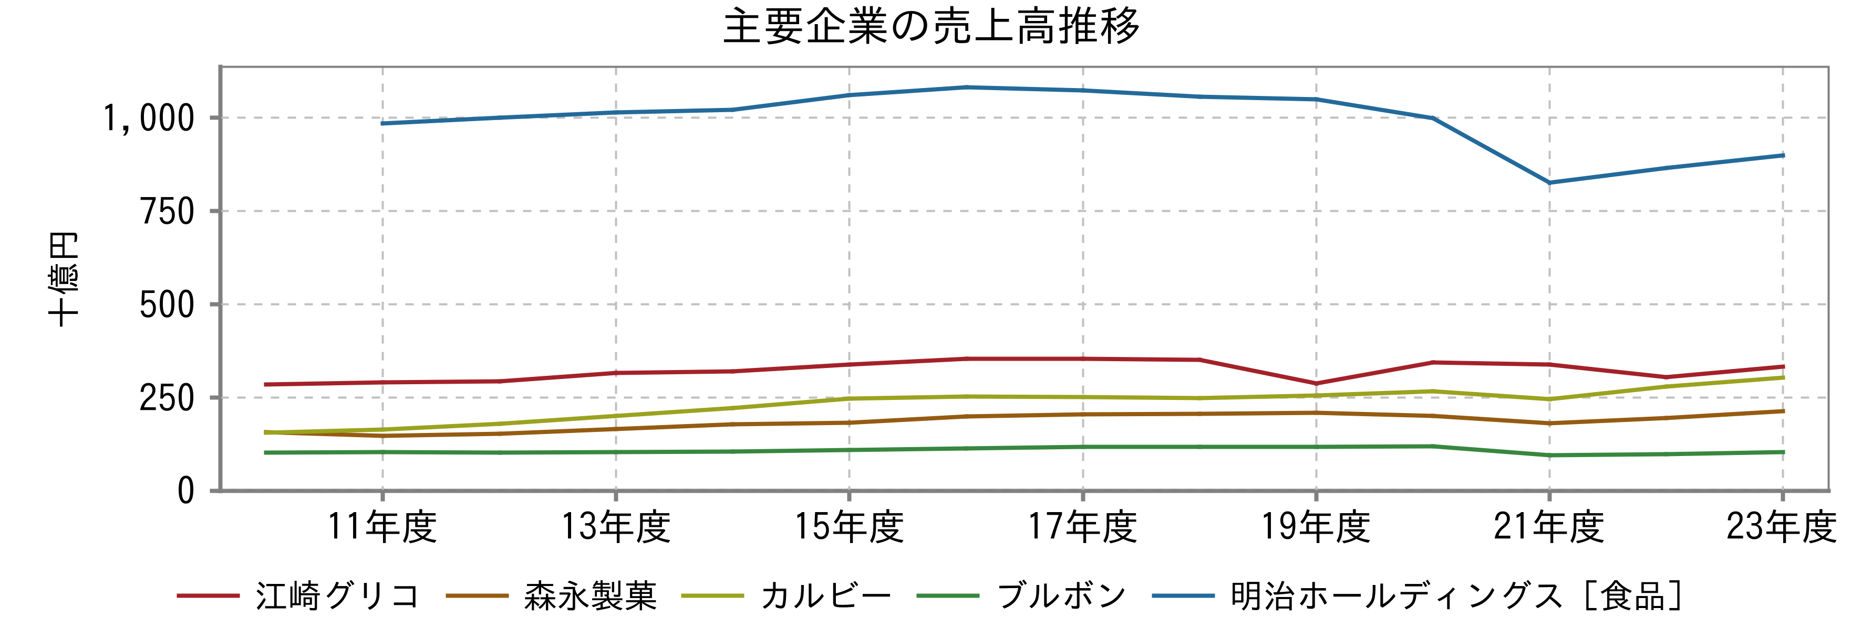

出所：各社有価証券報告書

注：江崎グリコは2019年度決算期切り替えのため9カ月決算

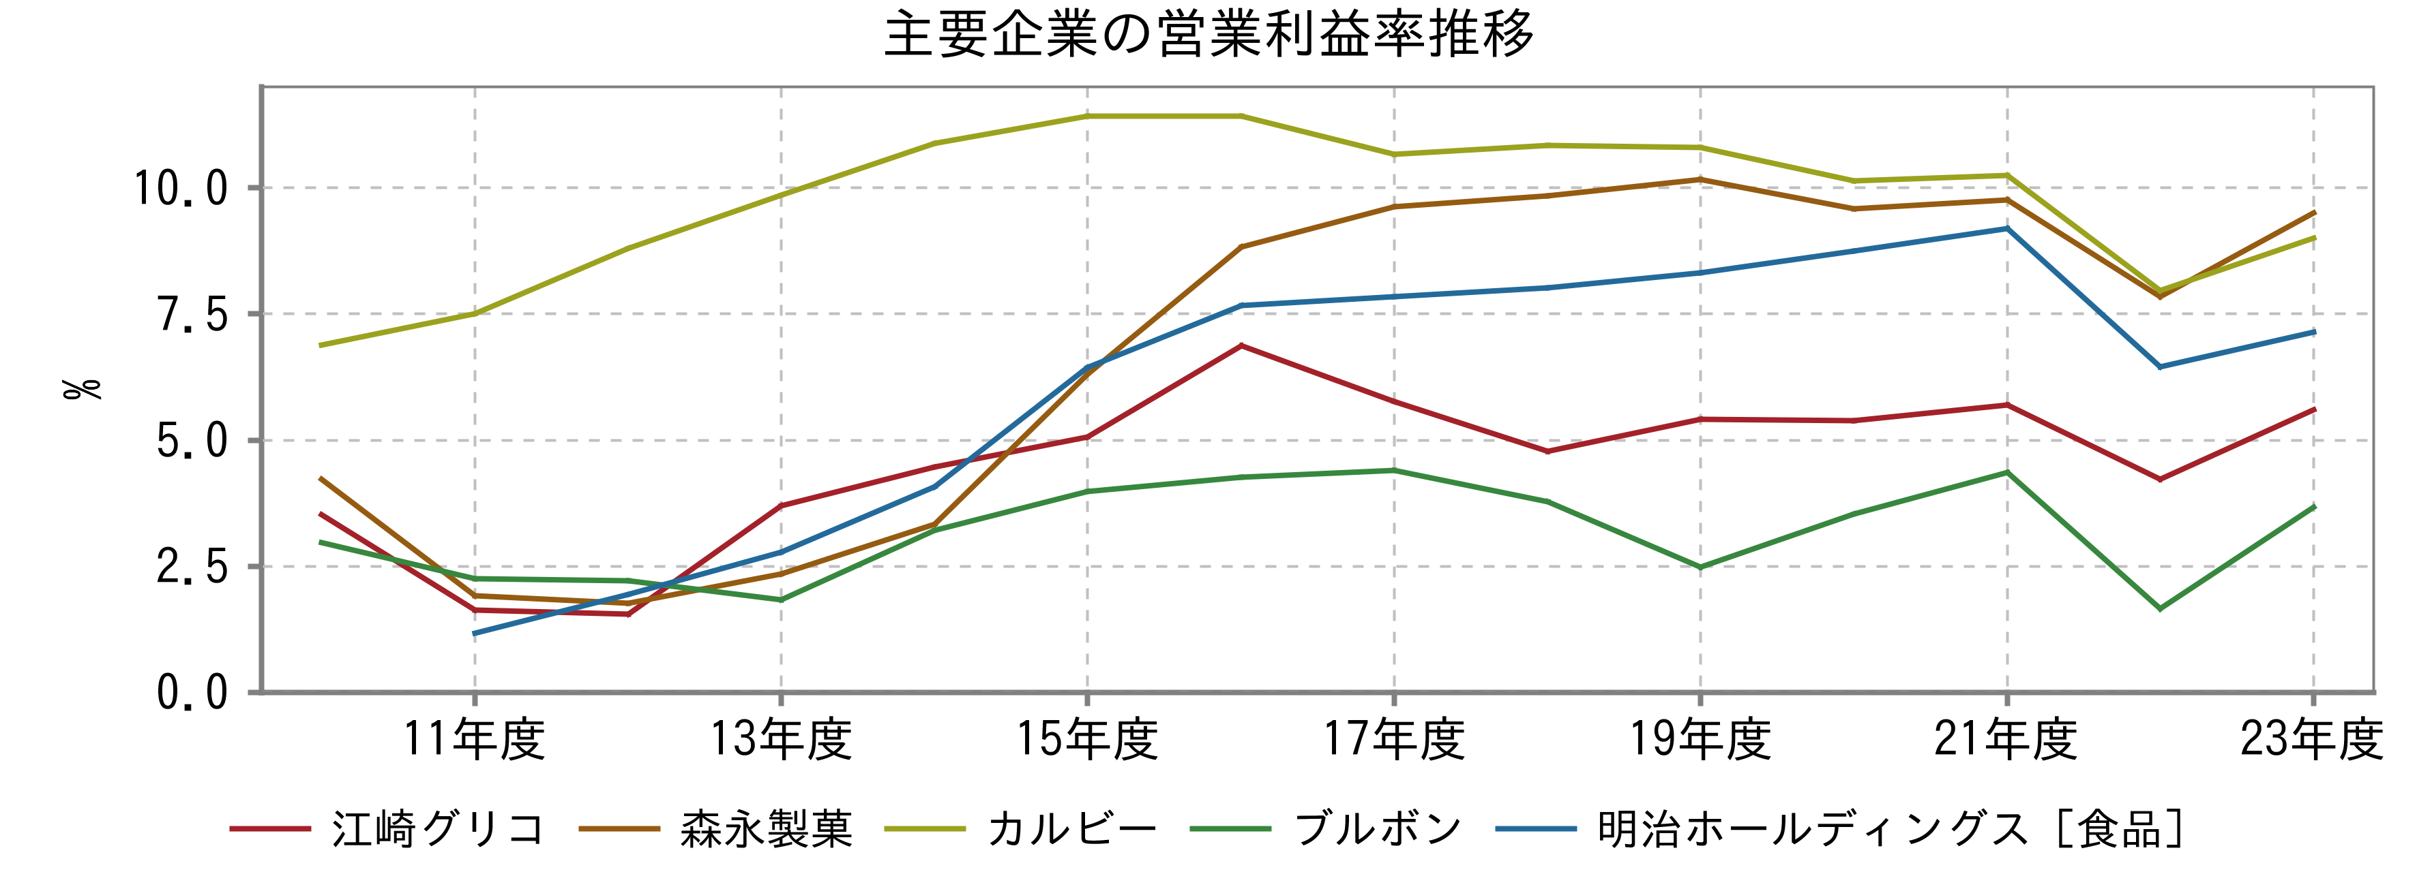

出所：各社有価証券報告書

 注：江崎グリコは2019年度決算期切り替えのため9カ月決算

# 業界プレイヤー

|  |  |  |  |  |  |  |  |  |  |
| --- | --- | --- | --- | --- | --- | --- | --- | --- | --- |
| （単位：百万円） | 決算期 | 売上高  合計 | 親会社株主に帰属する当期純利益 | 親会社株主に帰属する当期純利益率 | 売上高増加率 | 期末従業員数 | 時価総額 | PER | 企業価値/EBITDA |
| 山崎製パン | 2023/12 | 1,175,562 | 30,168 | 2.6％ | 9.2％ | 32,725人 | 644,217 | 19.3倍 | 6.8倍 |
| 明治ホールディングス | 2024/03 | 1,105,494 | 50,675 | 4.6％ | 4.1％ | 17,270人 | 1,022,118 | 19.0倍 | 6.8倍 |
| 不二製油グループ本社 | 2024/03 | 564,087 | 6,524 | 1.2％ | 1.2％ | 5,731人 | 275,406 | 41.4倍 | 8.7倍 |
| 江崎グリコ | 2023/12 | 332,590 | 14,133 | 4.2％ | 9.4％ | 5,439人 | 300,645 | 19.8倍 | 6.6倍 |
| カルビー | 2024/03 | 303,027 | 19,886 | 6.6％ | 8.5％ | 4,939人 | 428,308 | 20.1倍 | 9.8倍 |
| 森永製菓 | 2024/03 | 213,368 | 15,154 | 7.1％ | 9.8％ | 3,093人 | 254,307 | 16.4倍 | 7.4倍 |
| シャトレーゼ （非上場） | 2024/03 | 131,300 | N/A | N/A | 11.7％ | N/A | N/A | N/A | N/A |
| 不二家 | 2023/12 | 105,534 | 969 | 0.9％ | 4.9％ | 2,409人 | 68,536 | 70.7倍 | 10.0倍 |
| ブルボン | 2024/03 | 103,717 | 3,071 | 3.0％ | 6.5％ | 4,211人 | 64,707 | 18.3倍 | 4.8倍 |
| 亀田製菓 | 2024/03 | 95,534 | 2,257 | 2.4％ | 0.6％ | 4,040人 | 96,863 | 40.5倍 | 10.3倍 |
| 寿スピリッツ | 2024/03 | 64,036 | 10,831 | 16.9％ | 27.7％ | 1,636人 | 319,022 | 29.5倍 | 17.4倍 |
| 湖池屋 | 2024/03 | 54,829 | 2,208 | 4.0％ | 23.0％ | 1,015人 | 53,190 | 24.1倍 | 9.8倍 |
| 井村屋グループ | 2024/03 | 48,223 | 1,931 | 4.0％ | 7.9％ | 944人 | 31,760 | 16.4倍 | 7.7倍 |
| 中村屋 | 2024/03 | 37,770 | 405 | 1.1％ | 6.2％ | 773人 | 19,453 | 46.7倍 | 8.5倍 |
| モロゾフ | 2024/01 | 34,934 | 1,716 | 4.9％ | 7.5％ | 553人 | 32,890 | 18.7倍 | 8.2倍 |
| 平均値 | N/A | 291,334 | 11,423 | 4.5％ | 9.2％ | 6,056人 | 257,959 | 28.6倍 | 8.8倍 |
| 中央値 | N/A | 105,534 | 4,798 | 4.0％ | 7.9％ | 3,567人 | 175,585 | 19.9倍 | 8.4倍 |
| 最小値 | N/A | 34,934 | 405 | 0.9％ | 0.6％ | 553人 | 19,453 | 16.4倍 | 4.8倍 |
| 最大値 | N/A | 1,175,562 | 50,675 | 16.9％ | 27.7％ | 32,725人 | 1,022,118 | 70.7倍 | 17.4倍 |